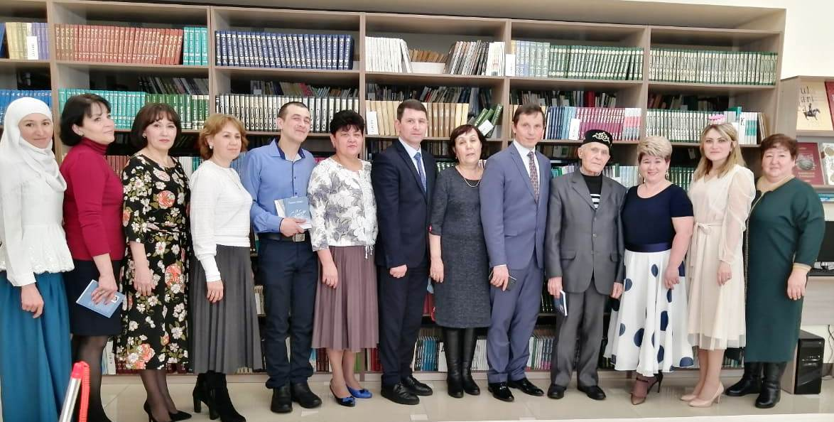
В связи с тем, что 2021 год объявлен Годом родного языка и единства народов, в Балтасинской Центральной библиотеке состоялся творческий вечер заместителя председателя Союза писателей Татарстана, заслуженного деятеля искусств РТ, поэта Рамиса Аймата.Где также приняли участие руководитель научно-методического отдела Национальной библиотеки РТ Низмутдинова Люция Масхудовна и главный библиотекарь этого же отдела Замалиева Зайнаб Абугалиевна. Наши читатели и писатели-земляки с нетерпением ждали встречи с замечательным творцом поэзии, автором многих эстрадных песен - Рамисом Айматом. Мероприятие сопровождалось чтением стихотворений гостя, а также исполнением песен, написанных на его стихи. А песни в исполнении самого Рамиса Аймата стали украшением нашего вечера.

